Grupa 5-6 latki
Temat tygodnia: ,,Moja ojczyzna” – 14.05.2020r.
Temat dnia: ,,Mieszkamy w Europie”

- Oglądanie mapy Europy.
Słuchanie nazw państw europejskich – sąsiadów Polski.
(Szarym kolorem zaznaczone zostały kontynenty Azji i Afryki). Kolorowanie flagi Polski. Określanie, w którą stronę są zwrócone. Oglądanie obrazków flag. Nazywanie samodzielnie lub z pomocą Rodzica państw UE, do których one należą. Kolorowanie rysunków flag według wzoru.
Karty pracy str. cz. 4, s. 34–35.
https://flipbooki.mac.pl/przedszkole/druk/npoia-bbplus-kp-4.pdf
Oglądanie obrazków innych flag.

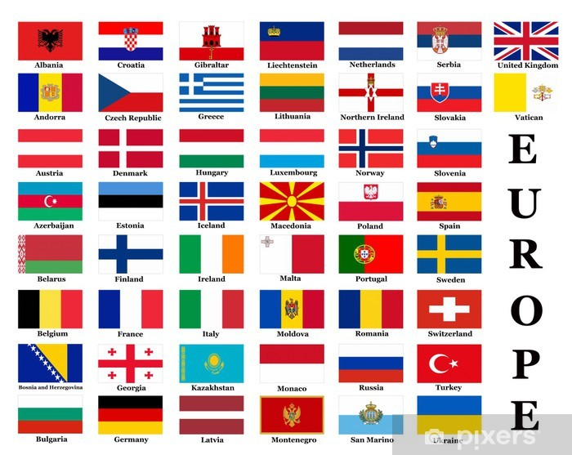

- Oglądanie globusa.
Wyjaśnienie czym jest i do czego służy; odczytywanie wspólnie lub z Rodzicem nazw kontynentów, jakie się na nim znajdują. (Globus.)
-Zabawa z globusem Wędrówka po świecie. (Globus.)
Wprawianie globusa w ruch, zatrzymywanie go palcem przez dziecko, odczytywanie (samodzielnie lub z pomocą D.), w jakie miejsce dziecko dotarło.

- Ćwiczenia poranne:
https://www.youtube.com/watch?v=m2WsGrvCx_w&t=22s
- Oglądanie mapy Europy.
Zwrócenie uwagi na jej wielkość i kształt.

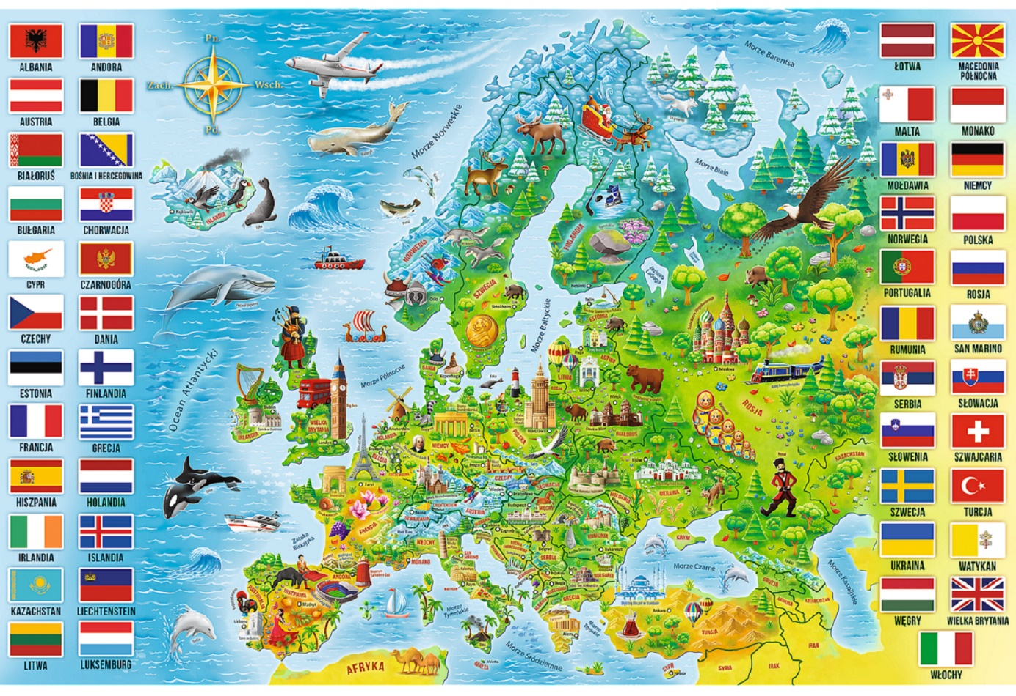

- Samodzielne lub z pomocą Rodzica odczytywanie nazw państw europejskich
• Poznawanie ciekawostek o wybranych krajach europejskich. Oglądanie charakterystycznych dla nich budowli, symboli, np.: wieża Eiffla – Francja; krzywa Wieża – Piza, Koloseum
– Włochy; Akropol – Grecja; wiatraki, tulipany – Holandia; zegar Big Ben, królowa Elżbieta Anglia; torreador, corrida – Hiszpania.
• Układanie z rozsypanki nazw wybranych państw europejskich oraz nazwy kontynentu Europa z pomocą dorosłego.
Kartoniki z literami oraz z nazwami państw UE.
U N I A E U R O P E J S K A
-Wyjaśnienie skrótu UE; zapoznanie z nazwami państw należących do Unii Europejskiej. Omówienie flagi UE (symbol wszystkich państw należących do Unii Europejskiej, ma 12 gwiazdek, bo na początku należało do niej 12 państw).
https://www.youtube.com/watch?v=-DiYVWo5n1E
Wykonywanie pizzy
Zabawa Powitanie po włosku.
Dziecko siedzi na dywanie. RODZIC wita dziecko w języku włsokim: Buongiorno (czyt. bon-dżorno) – dzień dobry. Wyjaśnia, co to znaczy i w jakim języku tak brzmi powitanie. Następnie dzieci witają swoich rodziców podając im prawą dłoń i mówiąc: Buongiorno.
• Rozmowa na temat Włoch.
Rodzic pokazuje Włochy na mapie Europy. Opowiada kilka ciekawostek o tym państwie.
Włochy to państwo położone na Półwyspie Apenińskim. Swoim kształtem przypomina buta.
Stolicą Włoch jest Rzym na terenie, którego znajduje się państwo kościelne – Watykan, w którym mieszka papież. Tradycyjne włoskie potrawy to spaghetti i pizza. Tradycyjny włoski taniec totarantella neapolitańska. Na należącej do Włoch wyspie Sycylii znajduje się wulkan Etna.
• Zapoznanie dzieci z wyglądem flagi Włoch, umieszczenie jej w wazonie obok flag Polski i UE.
• Uczenie się wybranych słów (zwrotów) z języka włoskiego.
Rodzic uczy dzieci kilku podstawowych zwrotów w języku włoskim:
buongiorno (czyt. bondżorno) – dzień dobry,
arrivederci (czyt. airwederczi) – do widzenia,
mi chiamo (czyt. mi kjamo) – nazywam się,
si (czyt. sij) – tak,
grazie (czyt. gracje) – dziękuję.
• Opowieść ruchowa Podróżujemy po Włoszech.
Nagranie muzyki relaksacyjnej https://www.youtube.com/watch?v=hlWiI4xVXKY
Dziecko naśladują ruchem, gestem, mimiką treść opowiadania.
Podróż rozpoczynamy samochodem. (Dziecko poruszają się po sali, naśladując odgłos auta:
brum, brum, brr, brr). A teraz czas na odpoczynek. Kładzie się na miękkiej, zielonej trawie,
słucha odgłosów ptaków, szumu lasu. (Dziecko słucha nagrania relaksacyjnej muzyki).
W dalszą podróż wyruszamy rowerem. (Dziecko leży na plecach, naśladuje jazdę na rowe-
rze). A teraz czas na piknik. Zjemy pyszne spaghetti. (Dziecko naśladują wsysanie makaronu
(ćwiczenia mięśni warg), gryzienie (ruchy okrężne żuchwy), oblizyweanie ust po smacznym
posiłku (ćwiczenia języka)). Pod koniec naszej podróży odpoczniemy na plaży nad ciepłym
Morzem Śródziemnym. (Leży na plecach, naśladuje opalanie się, pływanie).

Oglądanie przygotowanych produktów.
Ser żółty starty na wiórki, szynka, sos pomidorowy, upieczone przez kucharki spody do pizzy, cukinia, zielona pietruszka, pokrojone pomidory.
Dziecko ogląda przygotowane produkty. Nazywa je. Dziel nazwy na sylaby, jeżeli potrafi, dzieli nazwy wybranych produktów na głoski.
- Wykonanie pizzy.
Dla dziecka: składniki na pizzę, gotowy spód.
Dziecko dostaje na talerzu gotowy spód do pizzy. Smaruje przygotowanym sosem pomidorowym, kładzie wybrane przez siebie dodatki. D. zaznacza pizze patyczkami (lub w inny sposób) i odnosi do kuchni. Porządkowanie miejsca pracy.
6. Oglądanie obrazka Syriusza – maskotki UE.

Wyjaśnienie pochodzenia nazwy. Imię Syriusz pochodzi od najjaśniejszej gwiazdy na niebie. Niebieska, uśmiechnięta stonoga, w każdym kraju występuje ubrana w charakterystyczne dla niego elementy narodowe.
https://www.tes.com/lessons/ZUlTm9bXoDCydQ

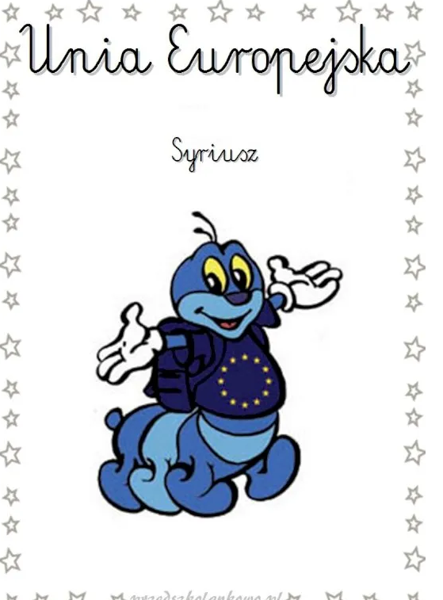

Imię Syriusz pochodzi od najjaśniejszej gwiazdy na niebie. Niebieska, uśmiechnięta stonoga, w każdym kraju występuje ubrana w charakterystyczne dla niego elementy narodowe.
- Słuchanie Ody do radości - Beethovena
https://www.youtube.com/watch?v=PuCznLq1QlA

Zadanie dodatkowe
